INVESTĪCIJU TERITORIJA

Blaumaņu iela 3, Alūksne, Alūksnes novads

|  |  |
| --- | --- |
| **Īpašnieks** | Privāts |
| **Objekta statuss** | Iznomā / Pārdod |
| **Kadastra Nr.** | 3601 020 3001 001 |
| **Adrese** | Blaumaņa iela 3, Alūksne,  Alūksnes novads |
| **Platība** | 283,4 m², 10 telpas, 2 stāvi un  pagrabs |
| **Lietošanas veids** | Biroja vai komercdarbības |
| **Ēkas ekspluatācijas gads** | 2024. gadā ēkai veikta jumta seguma nomaiņa un ēkas fasādes atjaunošana |
| **Ceļa segums** | Grants |
| **Elektrība** | Gan mājai, gan palīgēkām 3-  fāzu elektroapgāde |
| **Ūdens** | Centralizēta ūdensapgādes sistēma |
| **Kanalizācija** | Centralizēta kanalizācijas sistēma |
| **Apkure** | Malkas apkures krāsnis katrai telpai, atpūtas telpā kamīns, mūra, garāžai – bullerjan tipa krāsns |

Tiek iznomāta vai pārdota komercdarbībai izmantojama 2 stāvu ēka Alūksnes pilsētas centrā. Kopumā telpu stāvoklis ir tāds, lai tās uzreiz varētu izmantot. Atsevišķām telpām nepieciešams kosmētiskais remonts. Ēka atrodas Blaumaņa ielas un Tirgotāju ielas krustojumā. Ielu segums – asfaltbetons. Pagalms – daļēji bruģēts, daļēji noklāts ar oļiem. Teritorijas videonovērošana. Ēkai uzstādīti plastikāta logi un ārdurvis. Ir sava zaļā zona ar lieliem kokiem. Īpašums no Tirgotāju ielas puses ir norobežots ar akmens mūrējumu, bet no Blaumaņa ielas ar pīto žogu. Autotransportam ir 2 stāvlaukumi. Iebrauktuves gan no Blaumaņa ielas, gan Tirgotāju ielas puses.

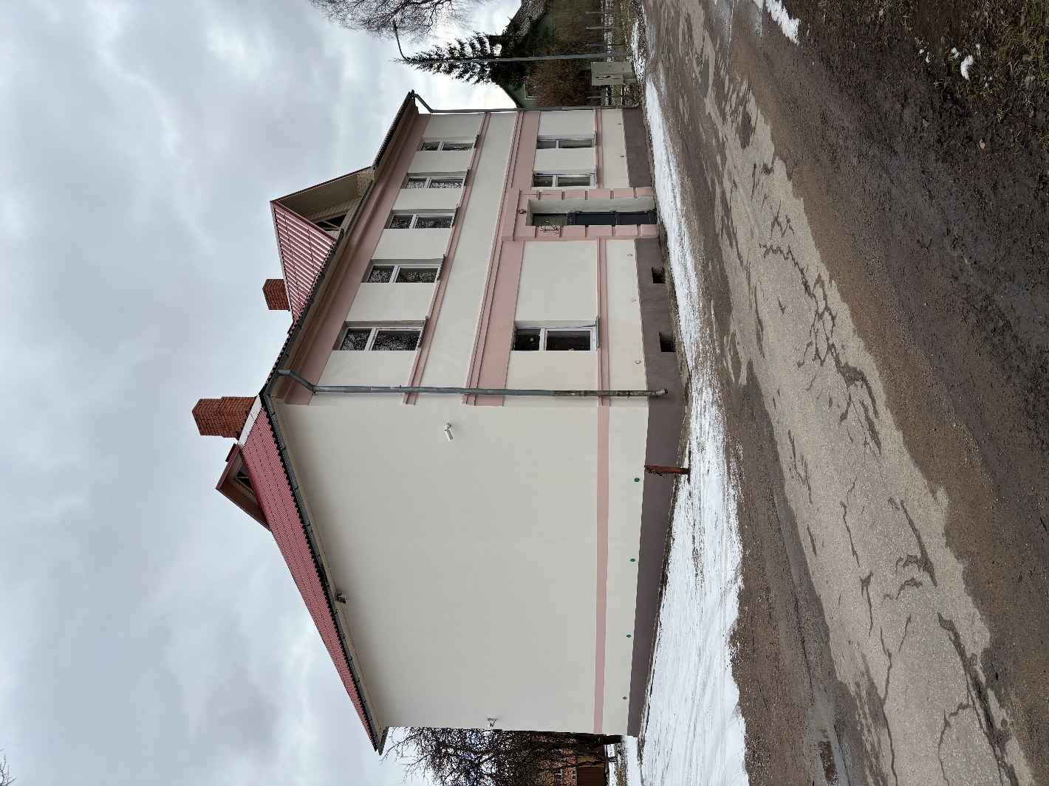

Ēkas fasāde no Blaumaņa ielas puses

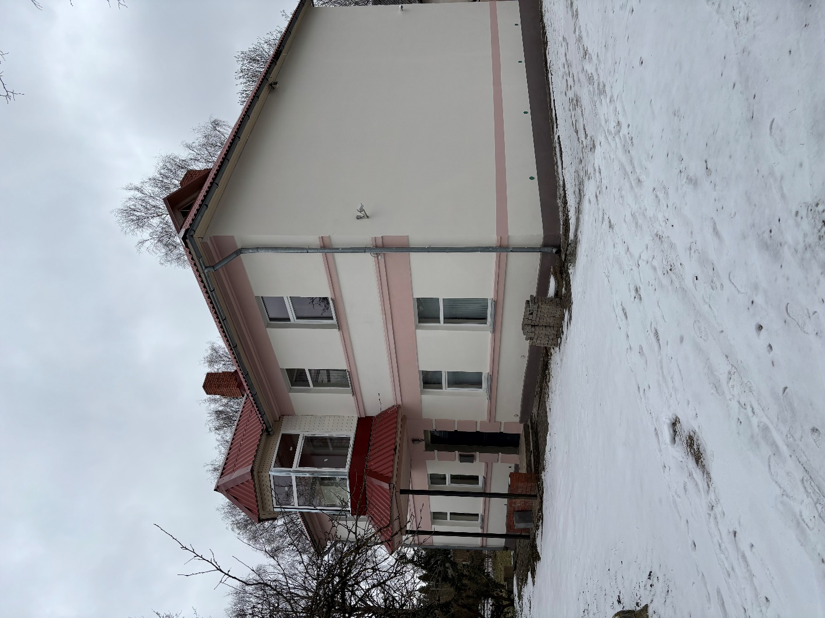

Ēkas fasāde no Tirgotāju ielas puses

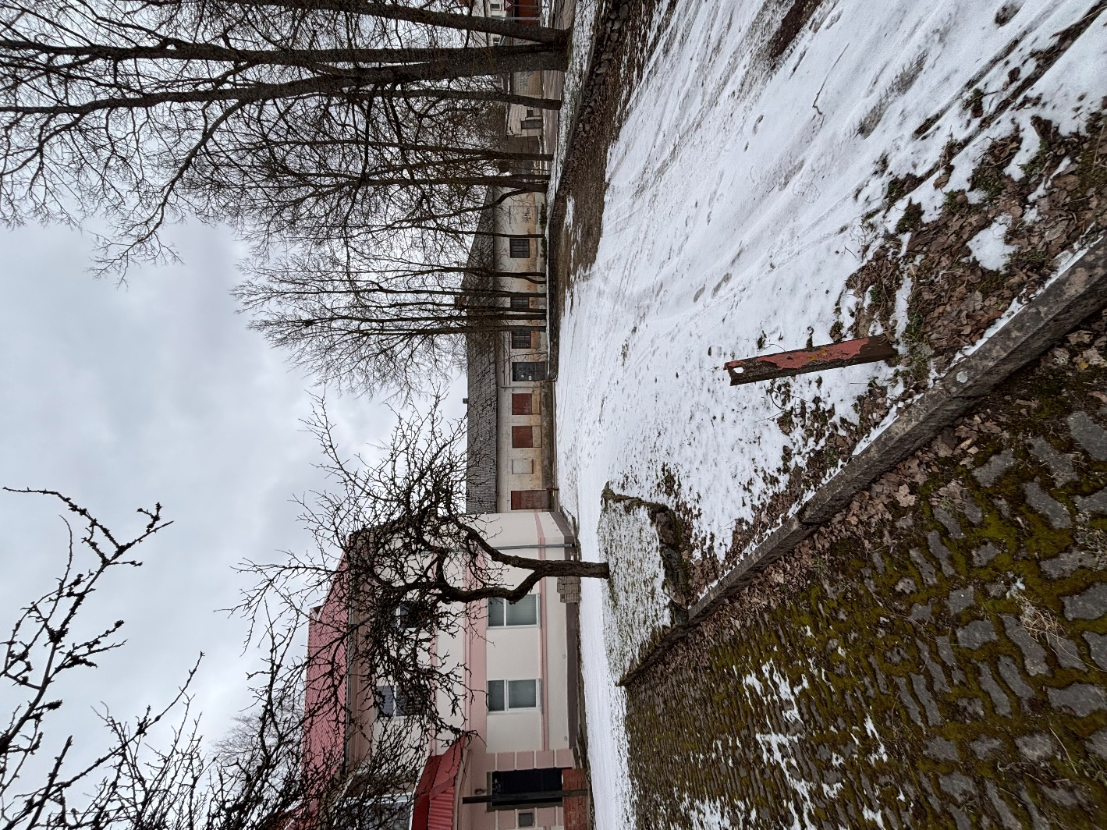

Iebrauktuve un stāvlaukums no Tirgotāju ielas puses

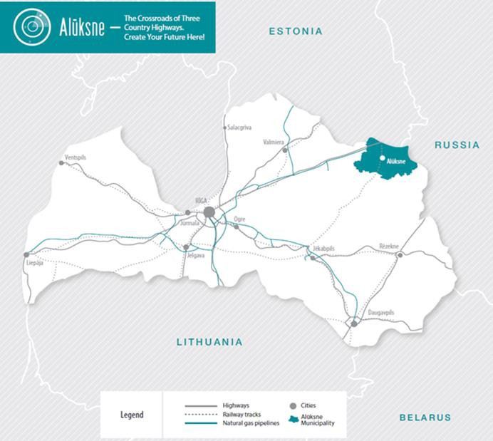

KONTAKTI:

Guntars Gogulis

MOB.: [+371 29429235](mailto:aldis.zelcs@eetdatorserviss.lv)